Soru 1  Mol kütlesi 70 g/mol olan bir bileşiğin basit formülü CH₂ ise molekül formülü aşağıdakilerden hangisidir?  (C:12 g/mol, H:1 g/mol)  A) C₂H₄  B) C₃H₆  C) C₄H₈  D) C₅H₁₀  E) C₆H₁₂  Soru 2  C, H ve O elementlerinden oluştuğu bilinen bir organik bileşik kütlece %60 C, %8 H ve %32 O içermektedir.  Buna göre bu bileşiğin basit formülü aşağıdakilerden hangisidir? (H:1 g/mol, C:12 g/mol, O:16 g/mol )  A) CH₂O  B) C₂H₃O₂  C) CH₄O  D) C₃H₄O  E) C₅H₈O₂  Soru 3  Bir organik bileşiğinin 0,4 molü yakıldığında 0,8 mol CO₂ ve 1,2 mol H₂O oluşuyor.  Buna göre bu bileşiğin molekül formülü aşağıdakilerden hangisidir?  A) C₂H₆  B) C₂H₅  C) CH₄  D) C₂H₂  E) C₂H₃  Soru 4  Bir organik bileşiğin 9,2 gramı yakıldığında 0,4 mol CO₂ ve 0,6 mol H₂O oluşuyor.  Buna göre bu bileşiğin basit formülü aşağıdakilerden hangisidir? (C:12 g/mol, H:1 g/mol, O:16 g/mol )  A) C₂H₆  B) C₃H₂O  C) C₄H₆O₂  D) C₂H₆O  E) C₈H₈  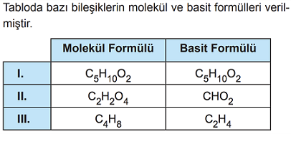Soru 5  Buna göre hangilerinin basit formülü doğru yazılmıştır?  A) I ve II  B) Yalnız II  C) I ve III.  D) II ve III.  E) I, II ve III. | Soru 6  Aşağıdakilerden hangisi karbon elementinin oluşturabileceği bağ şekli değildir? ( ₆C)  A) 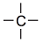  B) 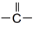  C) 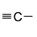  D) 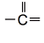  E) 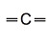  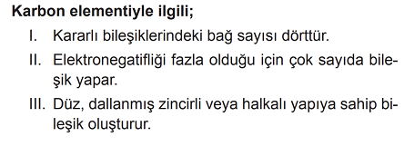Soru 7  yargılarından hangileri doğrudur? (₆C )  A) Yalnız I.  B) Yalnız III.  C) I ve II.  D) I ve III.  E) II ve III.  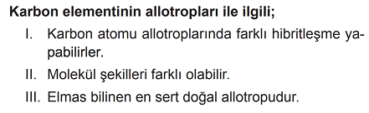Soru 8  yargılarından hangileri doğrudur?  A) Yalnız I.  B) Yalnız II.  C) Yalnız III.  D) I ve III.  E) I, II ve III.  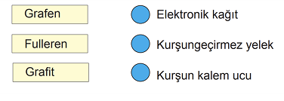Soru 9  Verilen karbon allotroplarının kullanım alanlarıyla doğru eşleştirilmesi aşağıdakilerden hangisidir?  A) 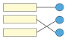  B) 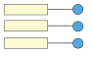  C) 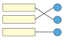  D) 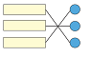  E) 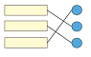  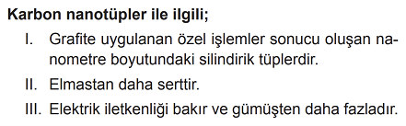Soru 10  yargılarından hangileri doğrudur?  A) Yalnız I.  B) I ve II.  C) I ve III.  D) II ve III.  E) I, II ve III.
CEVAPLAR: 1-D 2-E 3-A 4-D 5-A 6-D 7-D 8-E 9-B 10-E

